# Пример склада

1. фото товаров со штрихкодами

вода

сенежская

аква

няня

родник

шт

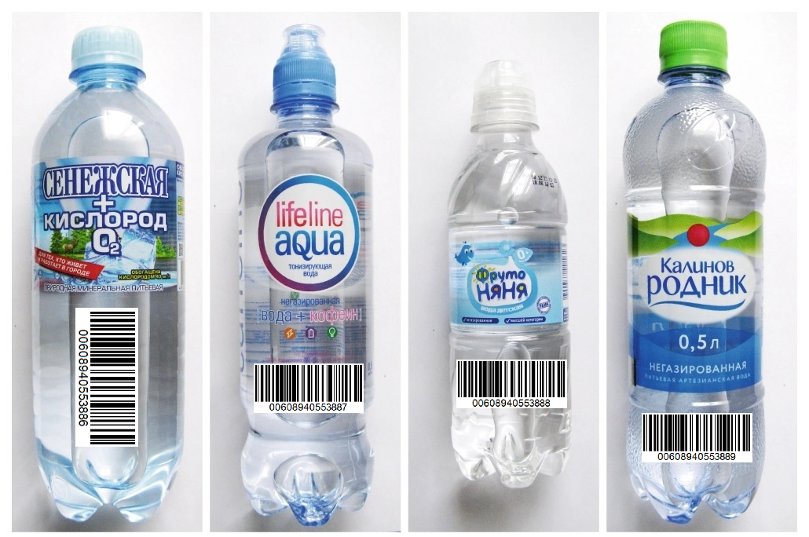

1. фото накладной
2. фото товаров в ячейках

### Справочники и настройки

#### Меню НСИ

#### Единицы

л/шт/кг **получилось**

#### ДиалогЕдиницы

#### Товары

добавил товар - **получилось**

редактировал товар- **получилось**

#### ТоварыЗапись

#### Группы

вода / соки- **получилось**

#### ДиалогГруппы

#### Ячейки

полета / стелаж - **получилось**

#### ЯчейкиЗапись

### Приемка

- **получилось**

#### Выбор ячейки

#### Выбор товара

#### Ввод количества

### Отгрузка

- ОШИБКА!!! как с сетью так и БЕЗ

#### Выбор ячейки

#### Выбор товара

#### Ввод количества

### Остатки

#### Остатки

#### Остатки по объекту

### Инвентаризация Active CV

#### Документы

#### Новая инвентаризация

#### ДиалогВводКоличества

#### Инвентаризация Результаты

### ИнвCV

#### Выбор ячейки

#### Товары ячейки